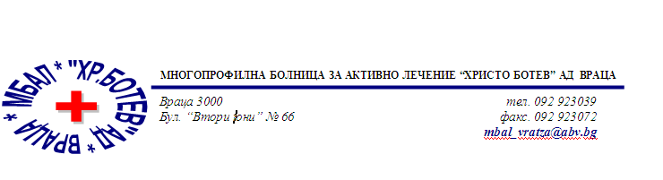

**Констативен протокол**

За оповестяване на съобщения по реда на чл.18а, ал.10 от АПК

Днес . 22.05.2025г. в присъствието на:

1. Д-р Димитър Димитров, Председател на Втори състав на ТЕЛК 0612 към МБАЛ „ Христо Ботев“ АД гр. Враца
2. Марина Христова , длъжност, технически сътрудник във Втори състав на ТЕЛК 0612 към МБАЛ „ Христо Ботев“ АД гр. Враца

На основание чл.18а, ал.10 от АПК , на интернет страницата на <https://www.mbalvratsa.bg/telk-0612> , за срок от 7 дни се поставят съобщения за следните издадени ЕР на ТЕЛК , които съобщения са неразделна част от този протокол:

**ТЕЛК 0612 – невръчени експертни решения:**

|  |
| --- |
| **Съобщение на основание чл.18а, ал.10 от Административнопроцесуалния кодекс относно експертни решения на ТЕЛК 0612 Враца , датата на публикуване**  **22.05.2025 – Втори състав** |

|  |  |  |
| --- | --- | --- |
| **1** | **Асан Ахмедов Кенанов** | **90313 86 / 24.09.2024** |
| **2** | **Герман Вуколов** | **90616 107 / 23.10.2024** |
| **3** | **Мариян Христов Антонов** | **90693 110 / 28.10.2024** |
| **4** | **Емине Смаилова Щърбанова** | **90840 117 / 06.11.2024** |
| **5** | **Иванка Стефанова Праматарова** | **90863 118 / 07.11.2024** |
| **6** | **Василка Димитрова Николова** | **90919 121 / 12.11.2024** |
| **7** | **Евгени Владимиров Занков** | **91054 127 / 20.11.2024** |
| **8** | **Галин Методиев Петров** | **91145 131 / 26.11.2024** |
| **9** | **Цветанка Андреева Иславиева** | **91172 133 / 28.11.2024** |
| **10** | **Гинка Стаматова Колева** | **91214 135 / 02.12.2024** |
| **11** | **Люба Димитрова Пеева** | **91257 138 / 05.12.2024** |
| **12** | **Ангел Йорданов Сарачинов** | **91258 138 / 05.12.2024** |
| **13** | **Витка Арсенова Горанова** | **91316 141 / 10.12.2024** |
| **14** | **Иван Дамянов Петров** | **91340 142 / 11.12.2024** |
| **15** | **Борислава Панайотова Цветкова-Тодорова** | **91352 143 / 12.12.2024** |
| **16** | **Николай Иванов Пехливанов** | **91401 145 / 16.12.2024** |
| **17** | **Ангел Асенов Ангелов** | **91417 146 / 17.12.2024** |
| **18** | **Владимир Асенов Тюрдиев** | **91462 148 / 19.12.2024** |
| **19** | **Анелия Орлинова Демирова** | **91478 149 / 20.12.2024** |
| **20** | **Атанас Стоянов Бърдуков** | **90064 4 / 09.01.2025** |
| **21** | **Мартин Миладинов Хаджиев** | **90377 18 / 30.01.2025** |
| **22** | **Димитър Ангелов Караманов** | **90468 22 / 06.02.2025** |
|  |  |  |

След изтичане на посочения 7 дневен срок , горе цитираните ЕР на ТЕЛК се считат за връчени .

Председател на 2 – ри състав

/д- р Д. Димитров/